الدرس الخامس
البروج الإثناعشر:
واعلم أنّ الأقسام الّتي تحصل من تقاطع ستّ دوائر عرضيّات احديها المارّة بالأقطاب الأربعة، والرابعة المارّة بالاعتدالين والبواقي تقع بينهما، وهي البروج الأثناعشر، وهي:
- الحمل (Aries)
- الثور (Taurus)
- الجوزاء (Gemini)
- السرطان (Cancer)
- الأسد (Leo)
- السنبلة (Virgo)
- الميزان (Libra)
- العقرب (Scorpius)
- القوس (Sagittarius)
- الجدي (Capricornus)
- الدلو (Aquarius)
- الحوت (Pisces)
واعلم أنّ لكلّ واحد من البروج في عرف الهيويّين المتقدّمين علامة خاصّة و صورة معيّنة و هي من الصور الفلكيّة. أمّا العلائم المذكورة فهي كما يلي:
الحمل: ☹
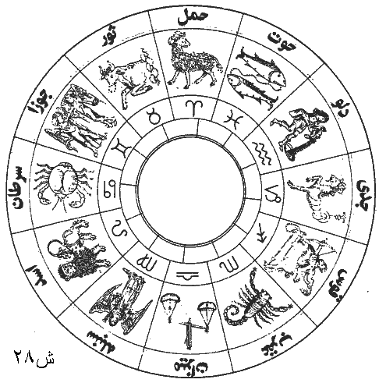
الثور: 
الجوزاء: 
السرطان: 
الأسد: 
السنبلة: 
الميزان: 
العقرب: 
القوس: 
الجدي: 
الدلو: 
الحوت: 
ثمّ اعلم أنّ هذه الصور الفلكيّة المذكورة كانت تحاذي البروج على المنطقة عند تسميتها، أي قبل اكثر من 2000 سنة، لكنّها انسحبت حوالي 30 درجة إلى الشرق وذلك لحركة نقطة الاعتدال الربيعي وبروج المنطقة إلى الغرب بهذا المقدار، بسبب الحركة التقديمية، بحيث انّه في أوّل برج الحمل، حينما تصل الشمس إلى نقطة الاعتدال الربيعي وتدخل في برج الحمل، تتاخم الحدّ الغربي لصورة الحوت ولا تدخل في صورة الحمل إلاّ بعد اليوم الثاني عشر من برج الحمل. و هذه الصورة الفلكيّة تنقسم إلى أربعة أقسام: الربيعيّة ،الصيفيّة، الخريفيّة، الشتويّة.

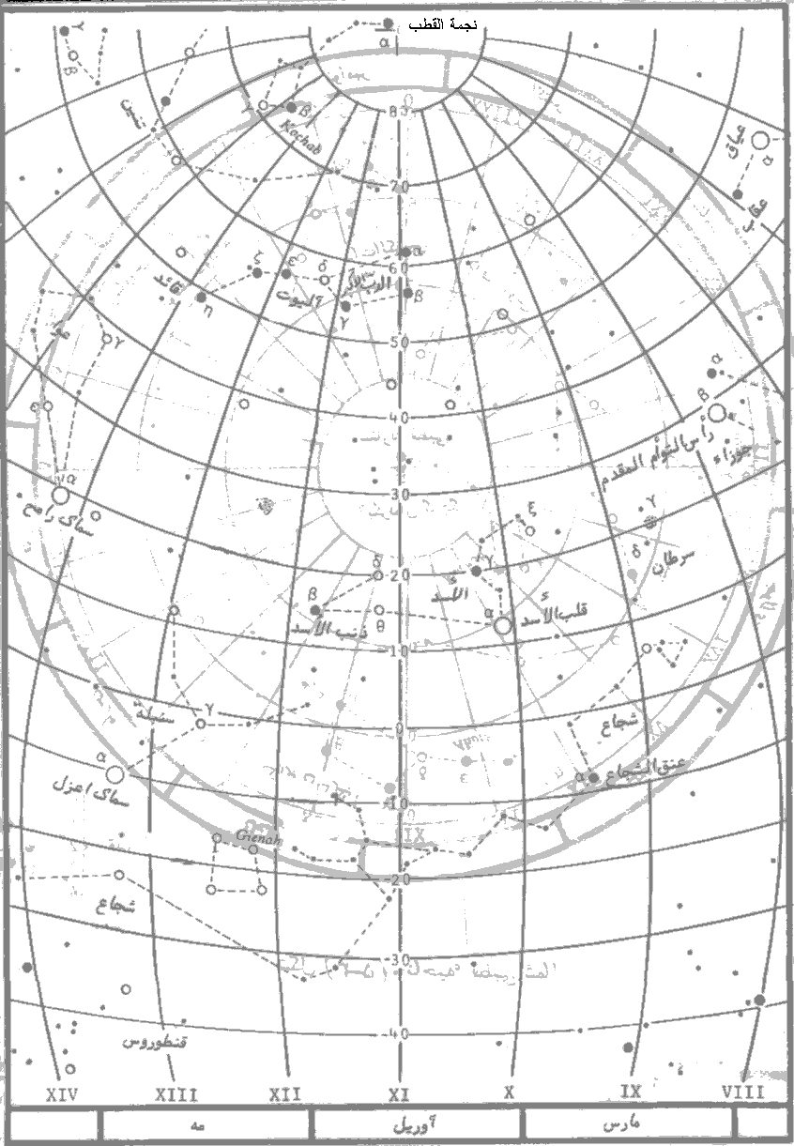

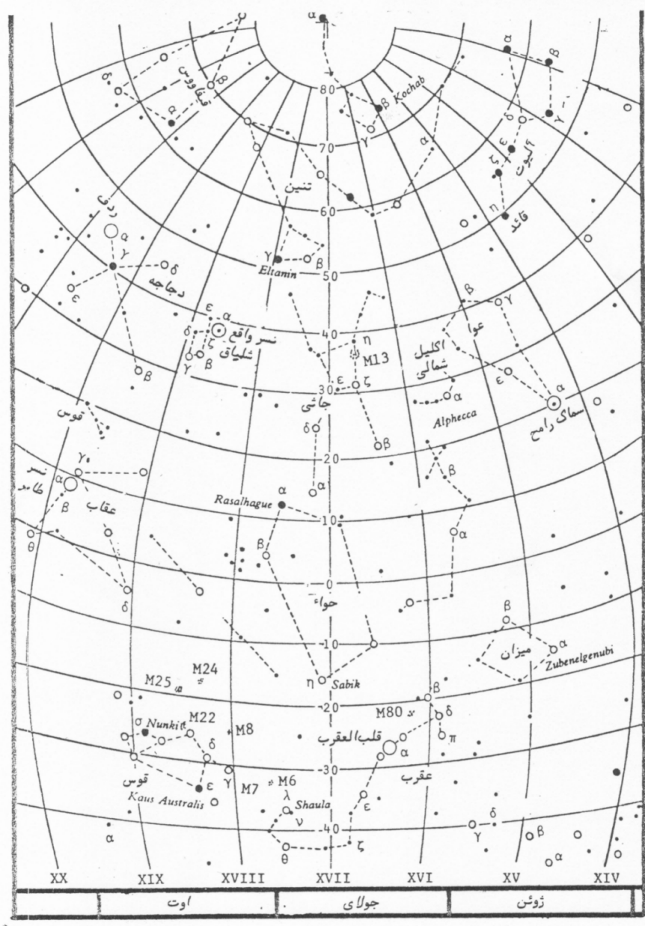

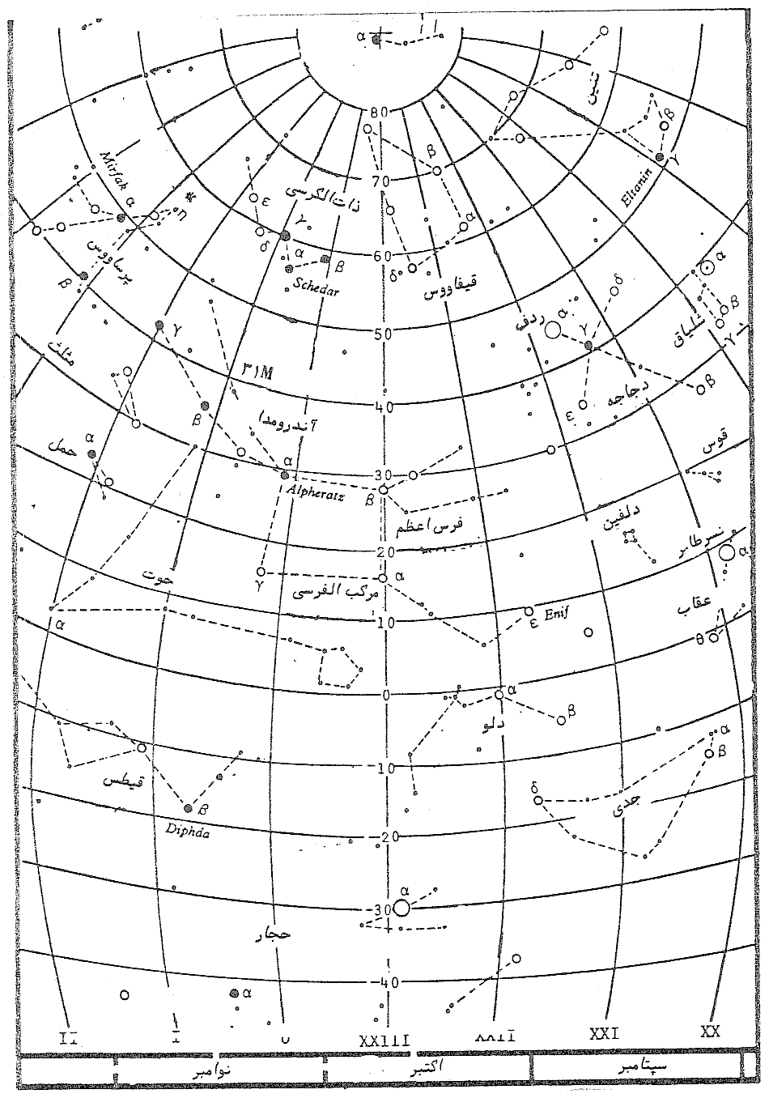

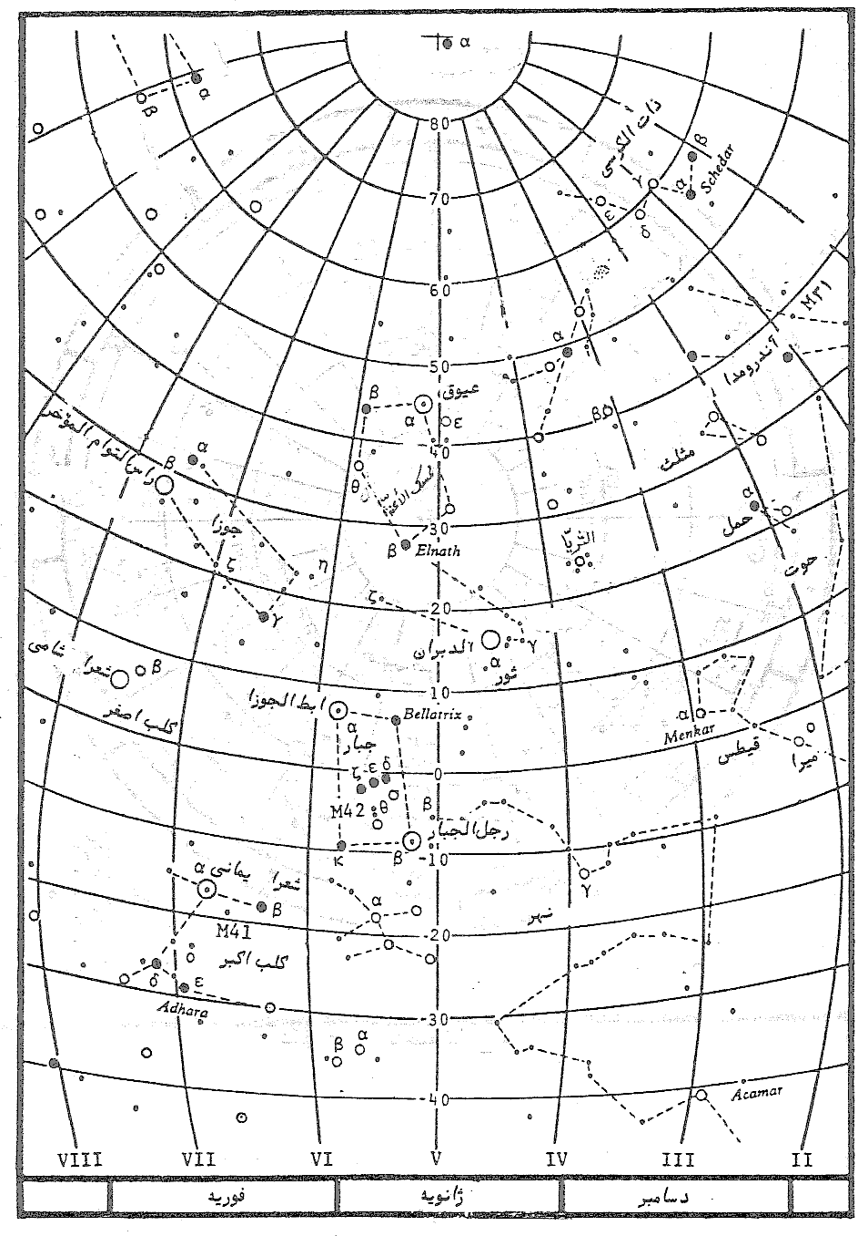

الصور الفلكية: [Constellation]

إنّ تسمية البروج بتلك الأسماء المشهورة هي لأجل أنّها كصور متوهّمة على حدود منطقة البروج تتكوّن من مجموعة من الثوابت تنظّمها خطوط موهومة وكانت تحاذي كلّ صورة منها برجا من المنطقة عند تسميتها. و هذه الصور الفلكيّة لا تنحمر بتلك البروج و كواكبها بل تشتمل على سائر الكواكب. و ذلك كما حكى أستاذنا العلاّمة الآملي عن الفاضل "كرنيلوس فانديك":
"منذ قديم الزمان انقسمت النجوم الثوابت في القبّة الزرقاء على هيأة صور الحيوانات وأشكال وذلك لأجل تسهيل تعيين مواقع النجوم، وبعضهم نسبوا ذلك إلى الهنود وبعضهم إلى الكلدان وبعضهم إلى المصرييّن".
وعن البيروني انّه قال:
"ذكر جالينوس أنّ أوّل من تولاّها ' أراطس المنجّم' وذلك من الممكن إلى الواجب أميل فإنّ كتاب ظاهرات أراطس ورموزه وتفاسيرها تشهد بذلك".
و قيل أنّ أوّل من دوّن البروج هو بطليموس الذي سجّل 48 صورة فلكيّة في فهرس خاص.

Lessons of astronomy

